申込日 年 月 日

東京大学ハラスメント相談所 リーフレット・ポスター・模擬事例集 申込用紙

下記の通り、申し込みます。
宛先 | ※学内便の宛先をお書きください。
担当者名 |  | 内線番号
E-Mailアドレス
リーフレット  （A4三つ折り） | 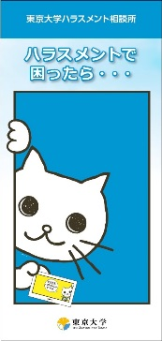  和文  (2017年8月改訂版) |  | 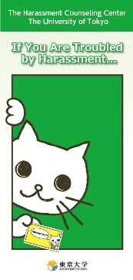  英文  (2016年10月改訂版)
 | 部 |  | 部
ポスター  （A２サイズ） | ポスター  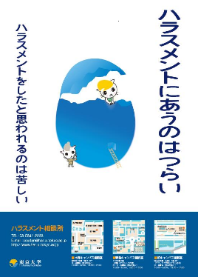
 | 枚
【教職員のみ】  模擬事例集  (A5サイズ)  2017年3月改訂 | 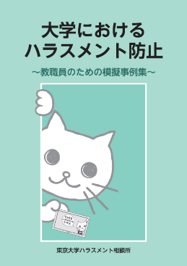 |  | ※模擬事例集は本学のすべての教職員（特任・短時間等含む）対象に配布しています。お一人一冊として、余部を含めず必要部数（構成員数）にてご注文ください。
 | 部

